<http://blog.csdn.net/myvanguard/article/details/54383958>

http://blog.csdn.net/c99463904/article/details/71075344

过滤器只能拦截直接来源于浏览器的请求， 对于请求转发和重定向， 在这里呢？？？

第一天录像1

核心控制器， 拦截器

在Struts.xml中， 跨不同的模块用重定向。。。

绝对路径和相对路径

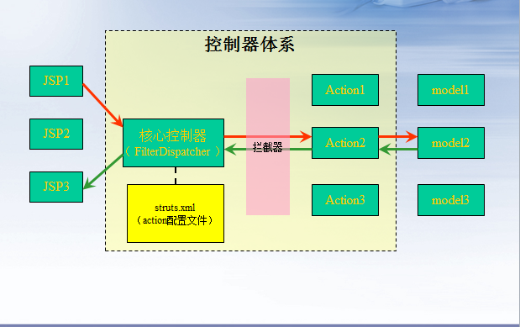

Struts2 默认XML的加载顺序  
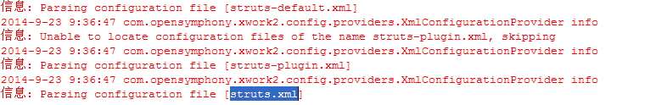

Struts2 常量配置

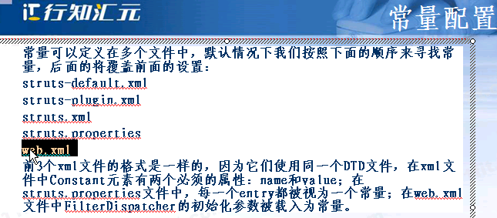

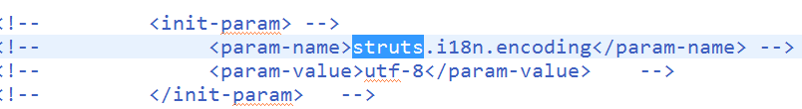



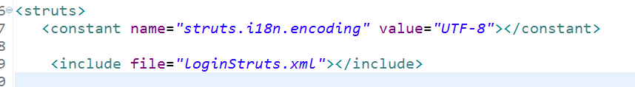

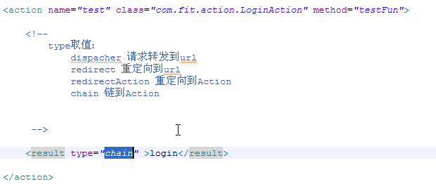

请求servlet，多次请求的是同一个servlet。。。。

请求action， 每次请求的是新的action，这个可以从spring配置的时候的bean scope是singleton

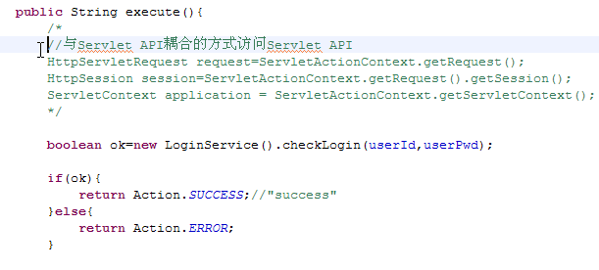

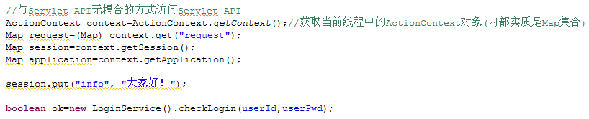

行知汇源 struts2 的最后一节没有看， 留着强化struts的时候再看了

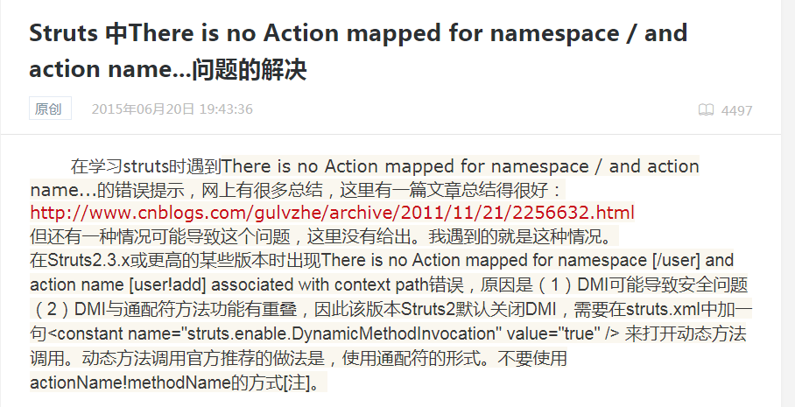

<http://blog.csdn.net/roney_win/article/details/46575205>